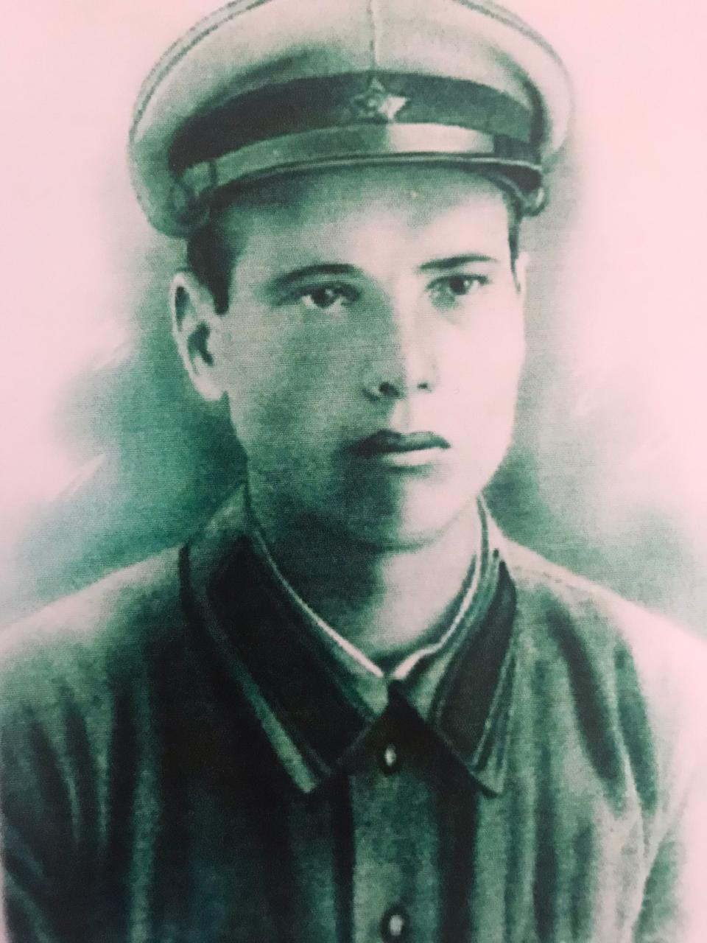
Сущенко Иван Петрович
(1921 – 1943)

